Rancang Bangun Portal Parkir Otomatis Menggunakan
Sidik Jari Berbasis Mikrokontroler
M.Wahyu Selvian D.1, Sulaiman2

1,2Electrical engineering, Bina Darma University, Palembang, Idnonesia
Email: 1mwsdessanto@gmail.com, 2sulaiman@binadarma.ac.id

Abstract

Campus C of the University of Bina Darma requires an automatic parking system to make it easier for motorists to know the availability of parking slots so that they can organize parking conditions. The parking system which is designed can open and close the portal automatically and provides parking slot information available to users of the parking lot. Information on the number of parking slots and the position of the empty parking slots is displayed on an LCD placed at the entrance portal of the parking lot. The design of this automatic parking portal uses a switch button to activate the parking entrance portal, servo motor as a drive for the parking portal, ultrasonic sensors to detect the presence of vehicles in the parking slot, the fingerprint sensor identifies motorists who want to exit the parking area and activates the parking exit portal.
Keywords : Parking System, Parking Portal, Automatic, Ultrasonic Sensor,
Fingerprint Sensor, Servo Motor, LCD, Arduino Mega.

Intisari

Kampus C Universitas Bina Darma membutuhkan Sistem parkir otomatis untuk memudahan pengendara mengetahui ketersedian slot parkir sehingga dapat mengorganisir kondisi tempat parkir. Sistem parkir yang dirancang dapat membuka dan menutup portal secara otomatis serta memberikan informasi slot parkir yang tersedia untuk pengguna tempat parkir yang. Informasi jumlah slot parkir dan posisi slot parkir yang kosong ditampilkan pada sebuah LCD yang diletakkan pada portal masuk tempat parkir. Rancang bangun portal parkir otomatis ini menggunakan switch button untuk mengaktifkan portal masuk parkir, motor servo sebagai penggerak portal parkir, sensor ultrasonik sebagai pendeteksi keberadaan kendaraan pada slot parkir, Sensor sidik berfungsi untuk mengidentifikasi pengendara yang hendak keluar area parkir dan mengaktifan portal keluar parkir.
Kata Kunci : Sistem Parkir, Portal Parkir, Otomatis, Sensor Ultrasonik, Sensor
Sidik jari, Motor Servo, LCD, Arduino Mega

1. PENDAHULUAN
Fasilitas parkir merupakan lokasi yang digunakan sebagai tempat pemberhentian kendaaran dalam kurun waktu tertentu tergantung kebutuhan pengendara [1]. Fasilitas parkir sangat dibutuhkan, melihat tingkat kepemilikan kedaraan pribadi yang tinggi pada masa sekarang ini

135

khususnya di Indonesia. Kampus C Universitas Bina Darma Palembang juga memiliki fasilitas parkir sebagai tempat meletakkan kendaraan mahasiswa, dosen, maupun pegawainya. Namun, perpakiran Kampus C Unversitas Bina Darma Palembang masih menggunakan cara konvensional tanpa adanya portal, sehingga pengendara sepeda motor langsung masuk dan memarkirkan kendaraannya. Dalam kondisi parkiran penuh kendaraan menyebabkan tempat parkir jadi kurang terorganisir, pengendara kesulitan mencari tempat parkir yang kosong sehingga membutuhkan waktu untuk mencari lokasi parkir. Tak jarang mahasiswa memarkirkan kendaraannya melebihi batas area parkir. Hal ini dapat memicu terjadinya tindak pidana pencurian kendaraan bermotor.

Sistem portal parkir otomatis bukan lagi hal yang asing dalam kehidupan kita sekarang. Dengan adanya portal parkir membuat fasilitas parkir lebih aman dan terorganisir. Tidak hanya otomatis tetapi diperlukan juga portal parkir yang informatif. Sistem yang informatif dapat membantu pengendara mengetahui letak tempat parkir yang kosong sehingga meghemat waktu untuk memarkirkan kendaraan. Penulis berpedndapat bahwa hal ini nampaknya bisa diterapkan pada fasilitas parkir Kampus C Universitas Bina Darma, sehingga mahasiswa, dosen, maupun pegawai Universitas Bina Darma lebih mudah untuk parkir motor dan merasa lebin aman meninggalkan kendaraannya di area parkir

2. METODE
Jenis Metode yang dilakukan dengan cara mengumpulkan data-data dengan cara membaca jurnal-jurnal dan situs internet yang berhubungan dalam pembuatan skripsi ini, Penulis melakukan pengamatan langsung
tentang kondisi fasilitas parkir Kampus C Universitas Bina Darma Palembang, Penulis berkonsultasi kepada dosen pembimbing dan orang- orang yang berpengatahuan dalam penulisan skripsi. dengan meng- gabungkan metode rancang bangun alat yang dimulai dari membuat rancangan alat, diagram blok, flowchart, sehingga dapat mempermudah dalam perakitan alat.

Penulis merasa perlu membuat portal parkir yang memiliki porosedur identifikasi pengendara yang akan masuk ke area parkir, sehingga mencegah sembarang pengendara untuk masuk dan area parkir jadi lebh aman dari tindak pencurian kendaraan bermotor. Dengan harapan agar fasilitas parkir lebih aman dan terorganisir serta informatif, maka penulis terdorong untuk menulis skripsi yang berjudul “Rancang Bangun Portal Parkir Otomatis Menggunakan Sensor Sidik Jari Berbasi Mikrokontroler”. Sensor sidik

136 | Portal Parkir Otomatis Menggunakan Sensor Sidik Jari Berbasis
Mikrokontroler

2.1 Arduino Mega
Arduino Mega ialah sebuah papan mikrokontroller berbasis ATMega
2560. Modul ini memiliki 54 digital masukan atau keluaran dmana 14 digunakan untuk PWM keluaran dan 16 digunakan sebagai analog input,
4 serial, 16 MHz osilator Kristal, koneksi USB, ICISP Header, dan tombol reset [2].

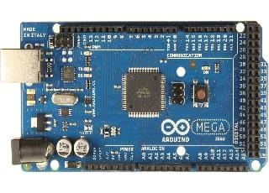Gambar 1. Arduino Mega

Arduino Mega memiliki 4 port serial, lebih banyak jika dibanding ArduinoUno yang memiliki 1 port. Memiliki flash memorry sebesar 256KB yang bisa menampung program yang cukup banyak dibanding Arduino Uno yang memiliki flash memory 32KB.

2.2 Sensor Sidik Jari
Sensor sidik jari merupakan perangkat yang dapat membaca pola guratan- guratan pada jari manusia. Sistem yang mengidentifikasi fisik atau karakteristik biologi seperti ini banyak dipakai karena memiliki tingkat akurasi yang tinggi, mudah dalam pemanfaatannya, dan masing-masing individu berbeda, sehingga pengaplikasiannya pada sistem kamanan atau
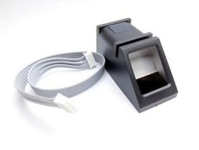akses pengendalian sangat tepat digunakan [3].

Gambar 2. Sensor Sidik Jari

2.3 Sensor Ultrasonik
Sensor ultrasonik bisa diaplikasikan sebagai sensor jarak Prinsip kerjanya, gelombang ultrasonik dipancarkan kemudian diterima kembali oleh

M. Wahyu Selvian D., Sulaiman| 137

penerima gelombang ultrasonik. Gelombang ultrasonik diaktifkan dengan suatu alat yang disebut dengan piezoelektrik dengan frekunsi tertentu. Piezoelektrik akan menciptakan gelombang ultrasonik (umumnya berfrekuensi 40kHz) ketika sebuah osilator ditrapkan pada piezoelektrik tersebut [4].

Alat ini akan menembakkan gelombang ultrasonik menuju suatu area, setelah gelombang mengenai permukaan target, maka target akan membalikkan kembali gelombang tersebut. Gelombang pantulan dari target akan diterima oleh sensor, kemudian sensor menghitung perbedaa antara waktu pemancaran gelombang dan waktu gelombang pantul diterima. Dalam perancamgan tugas akhir ini penulis menggunakan sensor ultrasonik HC-SR04 sebagai pendeteksi keberadaan benda untuk memberikan informasi ketersedian slot parkir [4].

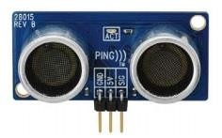Gambar 3. Sensor Ultrasonik

2.4 Motor Servo
Motor servo ialah sebuah aktuator putar yang dirancang dengan sistem kontrol umpan balik loop tertutup, sehingga dapat diatur untuk menentukan dan memastikan posisi sudut dari poros keluaran motor. motor servo terdiri dari motor DC, serangkaian roda gigi, rangkaian
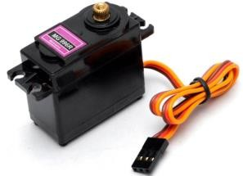kontrol dan potensiometer. Rrangkaian roda gigi yang melekat pada poros motor DC akan menghambat putaran poros dan menaikkan torsi motor servo, dan potensiometer dengan perubahan hambatannya saat motor bergerak berfungsi untuk penentu batas posisi putaran poros motor servo [5]. Pada perancangan portal parkir otomats ini menggunakan motor servo MG996R.

Gambar 4. Motor Servo

138 | Portal Parkir Otomatis Menggunakan Sensor Sidik Jari Berbasis
Mikrokontroler

2.5 LCD (Liquid Crystal Display)
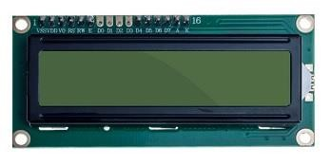Liquid Crysal Display adalah sebuah modul tampilan dot matrix yang berfungsi untuk menampilkan tuliasn berupa huruf, angka sesuai dengan software aplikasi yang digunakan untuk memprogramnya. Pada perancangan portal parkir otomatis mengunakan LCD 16x2. LCD 16x2 adalah modul yang umum digunakan di berbagai perangkat. Alasan mengapa LCD ini lebih digemari dikarenakan harganya yang ekonomis, mudah untuk deprogram tidak memiliki batasan untuk menampilkan karakter khusus. Dari tipenya, LCD 16x2 berarti dapat menampilkan 16 karakter per baris, dan terdapat 2 baris dalam tampilan LCD tersebut. Setiap karakter ditampilkan dalam matriks 5x7 piksel.

Gambar 6. LCD (Liquid Crystal Display)

2.6 Blok Diagram
Blok diagram dalam perancangan portal parkir otomati menggunakan sidik jari berbasis mikrokontroler dapat dilihat pada gambar berikut.

PLN
220 VAC

REGULATOR
5 VDC
SENSOR ULTRASONIK 1
SENSOR ULTRASONIK 2
SENSOR ULTRASONIK 3
SENSOR ULTRASONIK 4
SENSOR ULTRASONIK 5
SENSOR ULTRASONIK 6
SENSOR ULTRASONIK 7
SENSOR ULTRASONIK 8
SENSOR ULTRASONIK 9
SENSOR ULTRASONIK 10

TRANFORMATOR
12 VDC

REGULATOR
5 VDC

LCD

ARDUINO MEGA
MOTOR SERVO
PORTAL MASUK

MOTOR SERVO
PORTAL KELUAR

SWITCH
BUTTON
SENSOR
SIDIK JARI

Gambar 7. Blok Portal Parkir Otomatis

Mikrokontroler dihubungkan dengan komponen lainnya supaya dapat membuat sistem buka tutup portal masuk dan portal keluar, memberikan informasi tentang ada tidaknya slot parkir pada tempat parkir. Sensor sidik

M. Wahyu Selvian D., Sulaiman| 139

jari berfungsi untuk mengaktifkan portal parkir. Sensor ultrasonik berfungsi sebagai pendeteksi ada atau tidaknya kendaraan pada slot parkir. Motor servo sebagai pengerak buka tutup portal parkir. Sedangkan LCD berfungsi untuk menampilkan informasi ketersediaan slot parkir.

2.7 Flowchart Portal Masuk Parkir

Mulai

Inisialisasi

Sensor Ultrasonic Membaca Jumlah Slot Parkir

Jumlah Slot Parkir ditampilkan pada LCD

Slot Parkir
Tersedia ?

Tombol Ditekan Untuk
Membuka Portal Parkir

Membaca Slot Parkir Yang Kosong

LCD Menampilkan
Informasi Slot yang Kosong

Portal Masuk Terbuka

Waktu Tunda 3 Detik

Portal Masuk
Tertutup

Selesai

Gambar 8. Flowchart Portal Masuk Parkir

2.8 Flowchart Portal Keluar Parkir

Mulai

Inisialisasi

Sensor Ultrasonic Membaca Jumlah Slot Parkir

Menempelkan Jari
Pada Sensor Sidik Jari

Memindai
Sidik Jari

Sidik Jari
Terdaftar?

Portal Keluar Terbuka

Waktu Tunda 3 Detik

Portal Keluar Tertutup

Selesai
Gambar 9. Flowchart Portal Masuk Parkir

140 | Portal Parkir Otomatis Menggunakan Sensor Sidik Jari Berbasis
Mikrokontroler

3. HASIL DAN PEMBAHASAN
3.1 Cara Kerja Alat
Prinsip kerja alat ini adalah sensor ultrasonik akan mendeteksi keberadaan benda diatasnya dan LCD akan memanpilkan informasi dari pendeteksian
sensor ultasonik tersebut melalui pengolahan pemogram data pada Arduino Mega. Informasi yang ditampilkan pada LCD adalah jumlah slot parkir yang tersedia dan letak slot parkir yang kosong dan sudah terisi. Switch button untuk membuka portal masuk parkir dan sensor sidik jari untuk mmbuka portal keluar parkir.

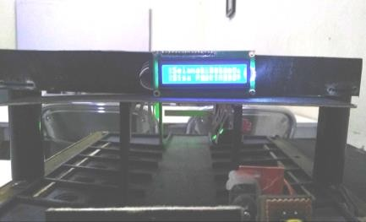Gambar 10. Kondisi Awal Alat

Ketika switch button pada portal masuk parkir ditekan, maka mortor servo akan aktif dan membuka portal masuk parkir, LCD akan memapilkan deretan angaka slot parkir yang masih kosong. Dalam pemograman, digunakan delay waktu 3 detik dan potal akan menutup secara otomatis

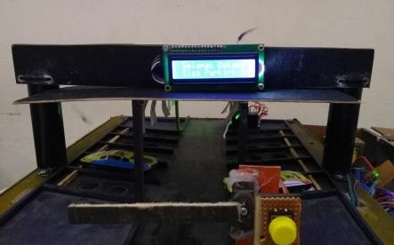Gambar 11. Tampilan LCD Jika Slot Parkir Terisi

Pada portal keluar parkir digunakan sensor sidik jari untuk membukanya, sehingga kita harus mendaftarkan sidik jari terlebih dahulu. Jika kita memmpelkan sidik jari yang sudah terdaftar makan motor servo pada portal keluar parkir akan aktif dan mebuka portal. Kita angkat mobil- mobilan pada salah satu slot parkir seolah-olah kendaraan keluar parkir, makan LCD akan menampilkan jumlah slot parkir yang tersisa.

M. Wahyu Selvian D., Sulaiman| 141

3.2 Pengukuran Alat
Untuk mengetahui kondisi komponen alat saat dioperasikan, maka diperlukan pengukuran alat. Tujuannya adalah mendapatkan data untuk mempermudah melakukan analisa kesalahan atau kerusakan yang terjadi
akibat short.

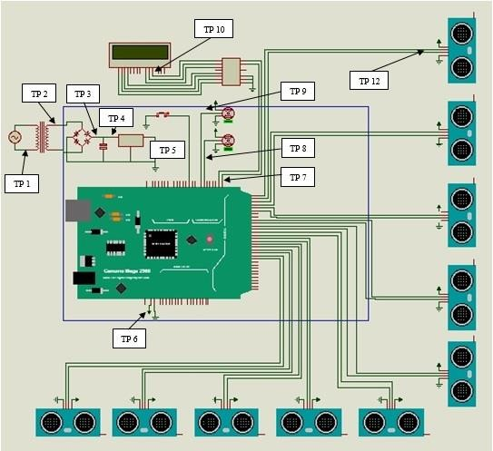
Gambar 12. Rangkaian Alat dan Titik Pengukuran Alat

3.2 Hasil Pengukuran
Agar didapatkan hasil pengukuran yang tepat, dilakukan sebanyak 5 kali
pengukuran pada setiap titik pengukuran (TP), selanjutnya dapat kita hitung nilai rata-rata dari pengkuran yang telah dilakukan.

Tabel 1. Hasil Pengukuran Dan Perhitungan Tegangan

No
Letak | Titik |  | Datasheet |  |  | Perhitungan | Kesalahan
Pengukuran | pengukuran |  | (Volt) |  | Pengukuran | ( Volt) | (%)

1 Power
Supply

2 Arduino
(Volt)
TP 1 - 235 - - TP2 15 15,24 - 1,6
TP3
tanpa kapasiotor - 12.5 12,81 2,48
TP3
dengan kapasitor - 18.31 18,95 3,5
TP 5 12 12,1 - 0,83
TP 6
(input arduino ) 12 12,1 - 0,83
TP 7
(output arduino) 5 5,02 - 4

3 Motor
Servo
TP 8 portal masuk TP 9
4,8 4,9 - *
Portal keluar 4,8 4,8 - *
4 LCD TP 10 2-5 4.87 - *
Sensor Sidik
5
Jari TP 11 3,6-6 2,94 - *

142 | Portal Parkir Otomatis Menggunakan Sensor Sidik Jari Berbasis
Mikrokontroler

6 Ultrasonik TP 12 5 4,9 - 2

Analisa
1. Pada catu daya tegangan dari PLN hasil pengukuran menunjukkan
tegangan sebesar 235 V. ini menunjukkan tegangan sumber dari PLN tidak selalu 220 V. Nilai tegangan output akan bertambah besar setelah diberi kapasitor. Kemudian didapat hasil persentase kesalahan semuanya dibawah 5 % yang berarti kondisi alat dalam keadaan baik.
2. Pada Arduino Mega didapat nilai tegangan input rata-rata sebesar
12,1V sedangakan pada datasheet sebesar 12V, dan tegangan output
rata-rata sebesar 5,02V sedangkan pada datasheet sebesar 5V. Hal ini menunjukkan bahwa mikrokontroler Arduino Mega dalam keadaan baik.
3. Dari hasil pengukuran tegangan input pada motor servo sebesar 4,9 V
dan 4,8 V, sedangkan pada datasheet sebesar 4,8 V. Hal ini menunjukkan bahwa motor servo dalam keadaan baik.
4. Pada pengukuran didapat tegangan input sebesar 4,8 V dan menurut datasheet tegangan normal untuk LCD adalah 2 sampai 5 Volt. Hal ini menunjukkan bahwah hasil pengukuran masih dalam range tegangan kerja dan LCD dapat berfungsi dengan baik.
5. Rata-rata tegangan input yang didapat dari hasil pengukuran sebesar
2,94 V sedangankan menurut datasheet tegangan input yang mampu
diterima sebesar 3,6-6 V. Hasil pengukuran tidak dalam range tegangan kerja namun saat pengujian sensor ultrasonik dapat berfungsi dengan baik.
6. Hasil pengukurun tegangan input pada sensor sidik jari adalah sebesar
4,9 V selisih 2% dari data yang ditunjukkan datasheet yaitu tegangan untuk sensor sidik jari adalah 5 V.

4. KESIMPULAN
Dari hasil pegukuran yang telah dilakukan, didapati hasil yang masih memiliki pensentase kesalahan dari data yang dilihat dari datasheet komponen elektronika yang terdapat pada rancangan alat ini. Faktor- faktor yang mempengaruhi hasil pengukuran adalah ketetepatan
pengukuran, ketelitian pengukuran, keahlian menggunakan alat ukur, dan kepandaian membaca hasil pengukuran pada alat ukur.

Saran
Pada kondisi nyata, waktu yang dibutuhkan setiap pengendara untuk membuka portal parkir dan melawatinya tentu berbeda-beda. Maka untuk penegembang lebih lanjut, perancangan portal parkir otomatis ini dapat ditambahkan sensor pada portal masuk dan portal keluar seperti sensor
inframerah atau sensor ultrasonik. Dengan menggunkan sensor, portal

M. Wahyu Selvian D., Sulaiman| 143

parkir dapat menutup kembali berdasarkan pembacaan sensor terhadap objek yang melintasi portal parkir. Sensor sidik jari juga dirasa perlu ditambahkan pada portal masuk parkir. Adanya proses identifikasi saat masuk mapun keluar area parkir bisa membuat area parkir lebih terorganisir dan lebih aman.

DAFTAR PUSTAKA

[1] Tjut Ulfa Anastasia Dkk 2017, “Rancang Bangun Sistem Parkir Otomatis dan Informatif Berbasis Mikrokontroler Atmega26560”, Universitas Syiah Kuala, Banda Aceh, e-ISSN: 2252-7036.
[2] Alimudin 2018, ”Sistem Parkir Cerdas Sederhana Berbasis Arduino Mega
2560 Rev3”, Politeknik Katolik Saint Paul, Sorong.
[3] Usman Dkk 2017, Rancang Bangun Pagar Otomatis dengan Finger
Print Berbasis Mikrokontroler, Politeknik Bosowa, Makassar, ISSN
2477-3506.
[4] https://belajarelektronika.net/sensor-ultrasonik/ (Diakses tanggal
08-06-2019)
[5] https://belajarelektronika.net/motor-servo-pengertian-fungsi-dan- prinsip-kerjanya/ (Diakses tanggal 08-06-2019)

144 | Portal Parkir Otomatis Menggunakan Sensor Sidik Jari Berbasis
Mikrokontroler

